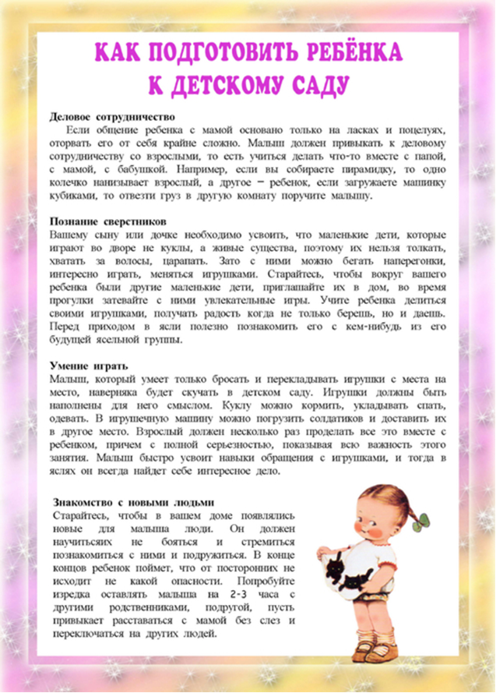

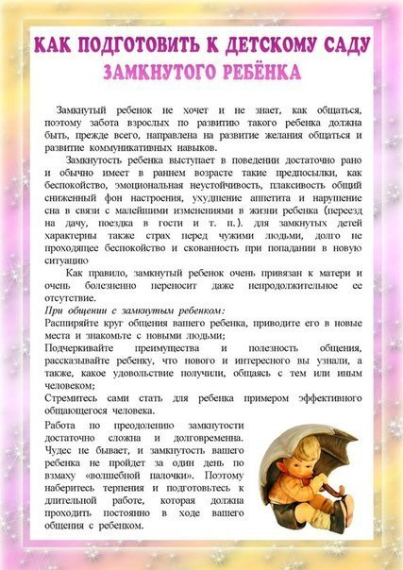

**АДАПТАЦИЯ РЕБЕНКА К УСЛОВИЯМ ДЕТСКОГО САДА**

***Наглядным примером должны выступать, прежде всего, сами родители. Требования к ребенку должны быть последовательны и доступны. Важно также постоянно упражнять ребенка в осваиваемых действиях, поощрять ребенка, давать положительную оценку хотя бы за попытку их выполнения.***

Ваш малыш совсем скоро впервые пойдет в детский сад. Конечно, вы очень волнуетесь, как он отреагирует на перемены в его жизни, понравится ли ему в саду, быстро ли он привыкнет. Вы представляете массу проблем и пытаетесь их разрешить в своем воображении. С какими реальными проблемами возможно придется столкнуться вам и малышу и как сделать процесс адаптации более мягким?

Адаптация– это приспособление организма к изменяющимся внешним условиям. Этот процесс требует больших затрат психической энергии и часто проходит с напряжением, а то и перенапряжением психических и физических сил организма. Детям любого возраста очень непросто начинать посещать сад, ведь вся их жизнь меняется кардинальным образом. В привычную, сложившуюся жизнь ребенка буквально врываются следующие изменения:

- четкий режим дня;

- отсутствие родных рядом;

- постоянный контакт со сверстниками;

- необходимость слушаться и подчиняться незнакомому до этого человеку;

- резкое уменьшение персонального внимания.

***Кому адаптироваться легче?***

Детям, чьи родители готовили их к посещению сада заранее, за несколько месяцев до этого события. Эта подготовка могла заключаться в том, что родители читали сказочные истории о посещении садика, играли «в садик» с игрушками, гуляли возле садика или на его территории, рассказывая малышу, что ему предстоит туда ходить. Если родители использовали возможность и познакомили ребенка с воспитателями заранее, то малышу будет значительно легче (особенно, если он не просто видел эту «тетю» несколько минут, а смог пообщаться с ней и пройти в группу, пока мама была рядом).

Детям, физически здоровым, т.е. не имеющим ни хронических заболеваний, ни предрасположенности к частым простудным заболеваниям. В адаптационный период все силы организма напряжены, и когда можно направить их на привыкание к новому, не тратя еще и на борьбу с болезнью, это хороший «старт».

Детям, имеющим навыки самостоятельности. Это одевание (хотя бы в небольшом объеме), «горшечный» этикет, самостоятельное принятие пищи. Если ребенок это все умеет, он не тратит силы на то, чтобы срочно этому учиться, а пользуется уже сложившимися навыками.

Детям, чей режим близок к режиму сада. За месяц до посещения сада родители должны начать приводить режим ребенка к тому, какой его ждет в саду.

Детям, чей рацион питания приближен к садовскому. Если ребенок видит на тарелке более-менее привычную пищу, он быстрее начинает кушать в саду, а еда и питье – это залог более уравновешенного состояния. Основу рациона составляют каши, творожные запеканки и сырники, омлет, различные котлеты (мясные, куриные и рыбные), тушеные овощи и, конечно, супы.

**Чем может помочь мама**

1.В присутствии ребенка всегда отзывайтесь положительно о воспитателях и саде, даже в том случае, если вам что-то не понравилось. Если ребенку придется ходить в этот сад и эту группу, ему будет легче это делать, уважая воспитателей.

2.В выходные дни не меняйте режим дня ребенка. Можно позволить поспать ему чуть дольше, но не нужно позволять «отсыпаться» слишком долго, что существенно может сдвинуть распорядок дня.

3.Не отучайте ребенка от «дурных» привычек (например от соски) в период адаптации, чтобы не перегружать нервную систему малыша. 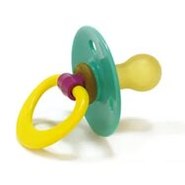

4.Постарайтесь, чтобы дома малыша окружала спокойная и бесконфликтная атмосфера. Чаще обнимайте малыша, гладьте по головке, говорите ласковые слова. Отмечайте его успехи, улучшение в поведении. Больше хвалите, чем ругайте. Ему так сейчас нужна ваша поддержка!

5. Дайте в сад небольшую игрушку. Малыши этого возраста могут нуждаться в игрушке – заместителе мамы. Прижимая к себе что-то такое, которое является частичкой дома, ребенку будет гораздо спокойнее.

6. Призовите на помощь сказку или игру. Вы можете придумать свою сказку о том, как маленький мишка впервые пошел в садик, и как ему сначала было неуютно и немного страшно, и как потом он подружился с детьми и воспитателями. Эту сказку вы можете «проиграть» с игрушками. И в сказке, и в игре ключевым моментом является возвращение мамы за ребенком, поэтому ни в коем случае не прерывайте повествования, пока не настанет этот момент. Собственно все это и затевается, чтобы малыш понял: мама обязательно за ним вернется.

**Спокойное утро**

Больше всего родитель и ребенок расстраиваются при расставании. Как нужно организовать утро, чтобы день и у мамы, и у малыша прошел спокойно? Главное правило таково: спокойна мама – спокоен малыш. Он «считывает» вашу неуверенность и еще больше расстраивается.

И дома, и в саду говорите с малышом спокойно, уверенно. Проявляйте доброжелательную настойчивость при пробуждении, одевании, а в саду – раздевании. Разговаривайте с ребенком не слишком громким, но уверенным голосом, озвучивая все, что вы делаете. Иногда хорошим помощником при пробуждении и сборах является та самая игрушка, которую кроха берет с собой в садик. Видя, что зайчик «так хочет в сад», малыш заразится его уверенностью и хорошим настроением.

Пусть малыша отводит тот родитель или родственник, с которым ему легче расстаться. Воспитатели давно заметили, что с одним из родителей ребенок расстается относительно спокойно, а другого никак не может отпустить от себя, продолжая переживать после его ухода.

Обязательно скажите, что вы придете, и обозначьте когда (после прогулки, или после обеда, или после того, как он поспит и покушает). Малышу легче знать, что мама придет после какого-то события, чем ждать ее каждую минуту. Не задерживайтесь, выполняйте свои обещания!

У вас должен быть свой ритуал прощания (например, поцеловать, помахать рукой, сказать «пока»). После этого сразу уходите: уверенно и не оборачиваясь. Чем дольше вы топчитесь в нерешительности, тем сильнее переживает малыш.

Нельзя пугать детским садом («Вот будешь себя плохо вести, опять в детский сад пойдешь!»). Место, которым пугают, никогда не станет ни любимым, ни безопасным.

Нельзя плохо отзываться о воспитателях и саде при ребенке. Это может навести малыша на мысль, что сад – это нехорошее место и его окружают плохие люди. Тогда тревога не пройдет вообще.

**Помощь нужна еще и маме!**

Поступление в сад – это момент отделения мамы от ребенка, и это испытание для обоих. У мамы тоже «рвется» сердце, когда она видит, как переживает малыш, а ведь в первое время он может заплакать только при одном упоминании, что завтра придется идти в сад. Чтобы помочь себе, нужно:

быть уверенной, что посещение сада действительно нужно семье. Например, когда маме просто необходимо работать, чтобы вносить свой вклад (порой единственный) в доход семьи. Иногда мамы отдают ребенка в сад раньше, чем выходят на работу, чтобы помочь ему адаптироваться, забирая пораньше, если это будет нужно. Чем меньше у мамы сомнений в целесообразности посещения сада, тем больше уверенности, что ребенок рано или поздно обязательно справится. И малыш, реагируя именно на эту уверенную позицию мамы, адаптируется гораздо быстрее.

поверить, что малыш на самом деле вовсе не «слабое» создание. Адаптационная система ребенка достаточно сильна, чтобы это испытание выдержать, даже если слезы текут рекой. Парадоксально, но факт: хорошо, что кроха плачет! Поверьте, у него настоящее горе, ведь он расстается с самым дорогим человеком – с вами! Он пока не знает, что вы обязательно придете, еще не установился режим. Но вы-то знаете, что происходит, и уверены, что заберете малыша из сада. Хуже, когда ребенок настолько зажат тисками стресса, что не может плакать. Плач – это помощник нервной системы, он не дает ей перегружаться. Поэтому не бойтесь детского плача, не сердитесь на ребенка за «нытье». Конечно, детские слезы заставляют вас переживать, но вы тоже обязательно справитесь.

**РЕБЕНОК ПОСТУПАЕТ В ДЕТСКИЙ САД**

В период адаптации родители могут помочь своему ребенку:

1. По возможности расширять круг общения ребенка, помочь ему преодолеть страх перед незнакомыми людьми: обращать внимание ребенка на действия и поведение посторонних людей, вызывать положительное отношение к ним.

2. Помочь ребенку разобраться в игрушках: использовать показ действий с ними, сюжетный показ, совместные действия, вовлекать ребенка в совместную игру.

3. Развивать подражательность в действиях ребенка: «полетаем как воробушки», «попрыгаем как зайчики».

4. Учить обращаться к другому человеку, делиться игрушкой, жалеть плачущего и др.

5. Не допускать в присутствии ребенка высказываний сожаления о том, что приходится отдавать ребенка в детский сад.

6. Приучать к самообслуживанию, поощрять попытки самостоятельных действий.

К моменту поступления в детский сад ребенок должен уметь:

1. Самостоятельно садиться на стул;

2. Самостоятельно пить из чашки;

3. Пользоваться ложкой;

4. Активно участвовать в одевании, умывании;

5. Проявлять санитарно-гигиенические навыки.

***ПОВТОРЮ! Наглядным примером должны выступать, прежде всего, сами родители. Требования к ребенку должны быть последовательны и доступны. Важно также постоянно упражнять ребенка в осваиваемых действиях, поощрять ребенка, давать положительную оценку хотя бы за попытку их выполнения.***